Министерство науки и высшего образования Российской Федерации

Федерального государственное бюджетное образовательное учреждение высшего образования

«Российский экономический университет имени Г.В. Плеханова»

**МОСКОВСКИЙ ПРИБОРОСТРОИТЕЛЬНЫЙ ТЕХНИКУМ**

Специальность: 09.02.07 Информационные системы и программирование

Квалификация: Программист

ПРАКТИЧЕСКИЕ РАБОТЫ

ПО «РАЗРАБОТКЕ ПРОГРАММНЫХ МОДУЛЕЙ»

Листов: 5

|  |  |
| --- | --- |
| Выполнила студент | Проверил преподаватель |
| Группы П50-4-22 | ____________Д.В.Серяк |
| Чеботарёв Алексей Павлович | «___» ________2024 года |

Москва 2024

**Цель работы:** Создание простого калькулятора на JavaScript с базовыми арифметическими операциями: сложение, вычитание, умножение и деление. Калькулятор должен быть интерактивным и позволять пользователю вводить числа и выполнять операции.

**Ход работы:**

1. В первую очередь был создан файл с расширением “.html”, в нем необходимо прописать зависимости, а также создать 20 кнопок под десять цифр и различные операции.

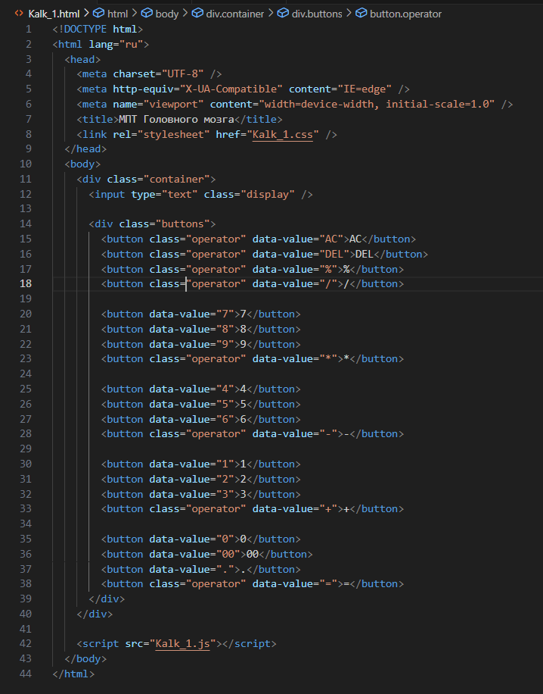

Рисунок 1 – Код для вывода кнопок на страницу.

После написания кода приведенного ниже, в окне браузера у нас будет 20 кнопок, однако при нажатии на любую из них ничего происходить не будет.

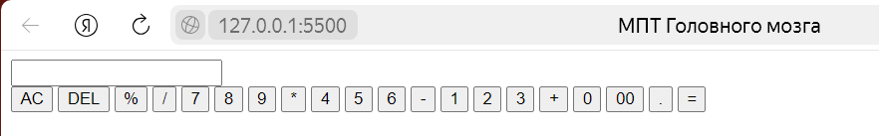

Рисунок 2 – Внешний вид сайта после написание кода в файле «.html».

1. Для того, чтобы исправить это, и наш калькулятор функционировал и выводил решение примеров, необходимо прописать логику на JavaScript.

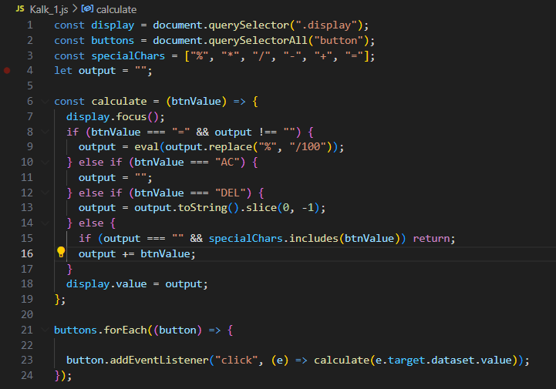

Рисунок 3 – Логика калькулятора на JavaScript.

1. После написания логики, калькулятор исправно функционирует, однако его внешний вид остался прежнем. Для того, чтобы сделать его приятным для глаз пользователя необходимо прописать стили.

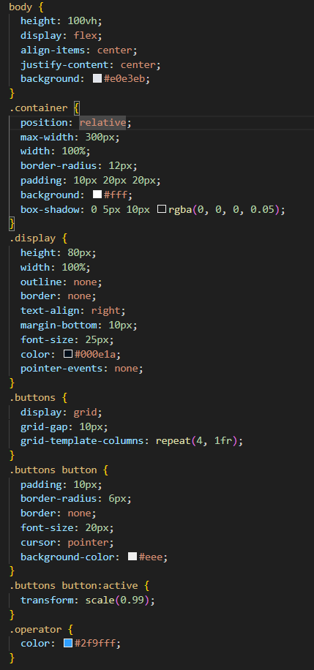

Рисунок 4 – Часть кода, отвечающая за внешний вид калькулятора.

После всех проделанных действий над калькулятором, вот так выглядит итоговый результат:

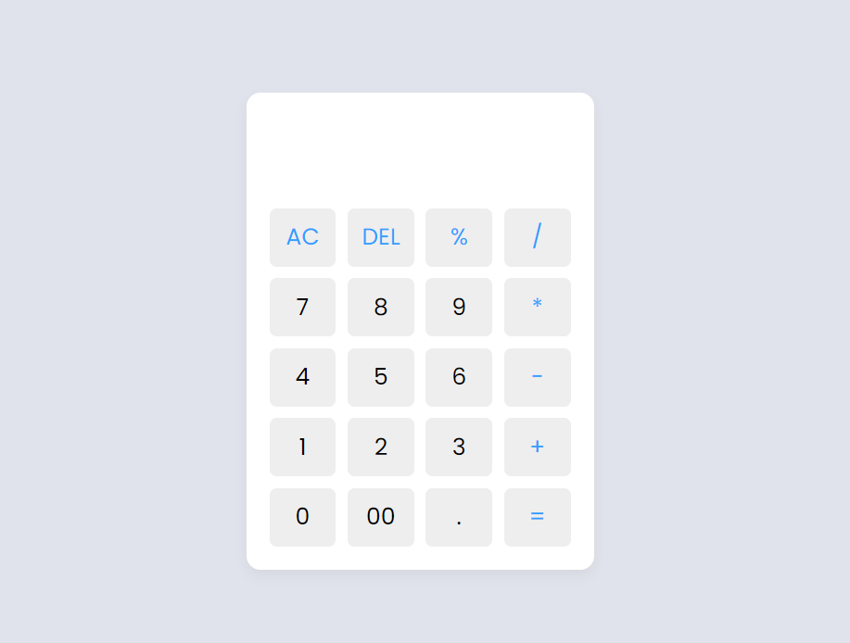

Рисунок 5 – Итоговый результат работы.

**Вывод:** Был создан калькулятор на JavaScript, позволяющий выполнять базовые арифметические операции: сложение, вычитание, умножение и деление. Калькулятор интерактивен и позволяет пользователю вводить числа и выполнять операции.